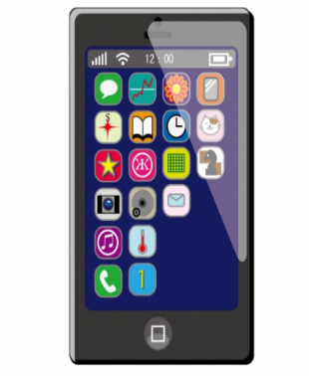**スマートフォン教室**

日　時　８月26日（火）

1. **10：00～12：00（午前の部）**
2. **13：30～15：30（午後の部）**

内　容 ①スマホの基本とLINE体験

**～スマホが使いこなせるか心配と思っている方～**

②スマホの基本とキャッシュレス体験

**～キャッシュレス・QR決済って何？と思っている方～**

**※貸出しするスマートフォンでの操作**

**※携帯の基本的な操作ができる方**

定　員　 各回20人　※10人未満の場合は開催しません。

持ち物　筆記用具

場　所　 吹上生涯学習センター　研修室２

1. **LINE体験↓**

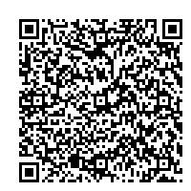参加費　無料

申込み

電子申請：８月１日（金）～８月３日（日）

※ポスター・ホームページ掲載のQRコードより

窓口申請：8月５日（火）10時に窓口

**②**　**キャッシュレス体験↓**

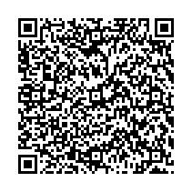**※１０：００の時点で定員を超えた時は抽選**

**※抽選の場合は、各回来館者１名につき１名分の抽選**

**※定員に満たない場合は、随時受付。**

問合わせ先　吹上生涯学習センター

電話　548-4726　FAX:549-2480